出國報告(出國類別：其他(國際會議))

參加2008年第32屆國際貴金屬研討會
心得報告書

服務機關：國防部軍備局中山科學研究院
姓名職稱：聘用技正 施修正
派赴國家：美國
報告日期：97年7月12日
出國時間：97.6.6-97.6.12

國防部軍備局中山科學研究院出國報告建議事項
報告名稱 | 參加2008年第32屆國際貴金屬研討會心得報告書
出國單位 | 第五研究所  材料加工組 | 出國人員級職/姓名 | 聘用技正 / 施修正
公差地點 | 美國 | 出/返國日期 | 97. 6. 6 / 97. 6. 12
建議事項 | - 有價或稀有金屬因具有獨特的物理和化學性質，它們的合金和化學製品更具有綜合的物理化學特性，並已成為現代工業及國防建設的重要材料。由於有價或稀有金屬價格飛漲，國際間皆競相爭取及掌握貨源，甚至列為國家政策及立法規範及保護資源，以國內為世界之半導體、液晶顯示面板等之製造重鎮，未來必為有價或稀有金屬等關鍵材料之重要需求者。以液晶顯示面板用之透明導電材料銦錫氧化物為例，國內含銦廢棄物或廢液已是奇貨可居，包括設備真空腔(chamber)內的殘存銦、面板蝕刻廢液等，目前已有業者進行收集，但僅回收銦作初步的純化，再低價賣給國外，而國外業者在精煉成99.9999%(6N)後，製成靶材或金屬化合物，再以高價回銷到台灣，造成貴重資源的不斷流失及賤價賣出，結果因為這些重要資源的供應不足，將連帶影響到產業技術的發展及競爭力。建議積極投入發展高純度有價及稀有金屬回收及再資源化技術，一方面可抒解資源缺乏的問題，另一方面又可提昇國內資源回收業的技術水準，除避免受國外原料商的箝制，進而促進國內產業之自主競爭力提昇。
處理意見 | - 本單位將持續向經濟部爭取相關科專案，除積極投入發展高純度銦金屬回收及再資源化技術，並協助國內業者建立高純度自主技術能量。  依副院長指示，技術可行性評估部份，將藉由經濟部相關科專案，結合本單位之研發團隊及設備能量，進行高純度有價金屬回收技術研發，並持續推動產官學研之投入，可建立高純度自主技術能量，初期純度目標為99.99%(4N)以上，將增強國內資源回收業的技術水準，並避免受國外原料商的箝制，提昇國內產業之競爭力。另外本單位亦將提供本心得報告書予經濟部，作為強化有價廢棄物再利用之相關法令參考。
國防部軍備局中山科學研究院
九十七年 度 出 國 報 告 審 查 表
出國單位 | 中山科學研究院 | 出國人員  級職姓名 | 聘用技正 / 施修正
單 位 | 審 查 意 見 |  |  | 簽 章
一級單位
計 品 會
保 防
安 全 處
企 劃 處
批 示

國外公差人員出國報告主官（管）審查意見表

施修正先生此次派赴美國參加2008年第32屆國際貴金屬研討會，除會中積極與國外業者與專家交流討論外，並整理了目前各先進國家在貴金屬研究領域中，與本院相關之重要課題與研討會的最新研究發展方向，使本單位可瞭解各項技術的最新發展趨勢，對本單位未來在貴金屬之材料應用、製程技術、檢測分析及回收再資源化技術等課題有相當之助益，未來對國內產業界與本院相關研發工作之推展將有具體貢獻。

出國報告審核表

出國報告名稱：參加2008年第32屆國際貴金屬研討會心得報告書
出國人姓名（2人以上，以1人為代表） |  | 職稱 | 服務單位
施修正 |  | 聘用技正 | 國防部軍備局中山科學研究院
出國期間：97 年6 月 6 日至 97年 6月 12日 |  |  | 報告繳交日期： 97年 7月 12 日
計  畫  主  辦  機  關  審  核  意  見 | □1.依限繳交出國報告  □2.格式完整（本文必須具備「目的」、「過程」、「心得及建議事項」）  □3.內容充實完備  □4.建議具參考價值  □5.送本機關參考或研辦  □6.送上級機關參考  □7.退回補正，原因：□不符原核定出國計畫 □以外文撰寫或僅以所蒐集外文資料為內容 □內容空洞簡略或未涵蓋規定要項 □電子檔案未依格式辦理 □未於資訊網登錄提要資料及傳送出國報告電子檔  □8.本報告除上傳至出國報告資訊網外，將採行之公開發表：  □辦理本機關出國報告座談會（說明會），與同仁進行知識分享。  □於本機關業務會報提出報告  □其他  □9.其他處理意見及方式：

說明：
- 各機關可依需要自行增列審核項目內容，出國報告審核完畢本表請自行保存。
- 審核作業應儘速完成，以不影響出國人員上傳出國報告至「政府出版資料回應網公務出國報告專區」為原則。

報 告 資 料 頁
1.報告編號：  CSIPW-97Z-D0003 |  | 2.出國類別：  其他(國際會議) |  | 3.完成日期：  97.7.12 | 4.總頁數：  30
5.報告名稱：參加2008年第32屆國際貴金屬研討會心得報告書
6.核准  文號 | 人令文號 |  | 97.05.05國人管理字第0970005217號97.04.30國備科產字第0970004930號
6.核准  文號 | 部令文號
7.經 費 |  |  | 新台幣： 115,531 元
8.出(返)國日期 |  |  | 97.6.6至 97.6.12
9.公 差 地 點 |  |  | 美 國
10.公 差 機 構 |  |  | 國際貴金屬協會(International Precious Metals Institute，簡稱IPMI)
11.附 記
行政院及所屬各機關出國報告提要
出國報告名稱：參加2008年第32屆國際貴金屬研討會心得報告書
C09701691
頁數 30 含附件：□是▓否
出國計畫主辦機關/聯絡人/電話
中山科學研究院/
出國人員姓名/服務機關/單位/職稱/電話
施修正/中山科學研究院/第五研究所/聘用技正/357097
出國類別：□1考察□2進修□3研究□4實習▓5其他
出國期間：97.6.6-97.6.12  報告日期：97.7.12 | 出國地區：  美國
分類號/目

關鍵詞：貴金屬，回收，觸媒

內容摘要：（二百至三百字）
配合經濟部科技專案『特用金屬材料應用研究發展計畫』之需求，前往美國參加2008年第32屆國際貴金屬研討會，研討貴金屬產業在材料應用、回收技術、分析技術、觸媒合金開發、製程設備技術等最新發展趨勢，以提升國內貴金屬產業應用技術及競爭力，並強化關鍵技術能力，用以扶植國內自主性之貴金屬產業。藉由此次會議瞭解世界最新的貴金屬材料在材料應用、製程技術、檢測分析及回收再資源化技術等最新發展趨勢，並結合本院既有之技術及設備能量，對本院在貴金屬材料研發技術的提昇，將有極大之助益。

目 次
- 目的…………………………………………………（10）
- 過程…………………………………………………（11）
- 心得…………………………………………………（12）
- 建議事項……………………………………………（30）

參加2008年第32屆國際貴金屬研討會心得報告
- 目的
為執行本院經濟部科技專案之「特用金屬材料應用研究發展三年計畫」，赴美國參加2008國際貴金屬研討會，瞭解貴金屬材料相關最新技術發展及市場趨勢並蒐集商訊，提昇對國內廠商技轉之能力，做為科技專案後續規劃建案及技術發展目標訂定之參考。
參加本次研討會係以貴金屬回收及再資源化技術為重點，預期獲得與實際達成之效益，包括（1）進一步瞭解國際貴金屬材料相關最新技術發展及市場趨勢並蒐集商訊，因2008美國國際貴金屬研討會乃全球代表性之貴金屬研討會，參與該會，直接獲知貴金屬最新產業動態及國際技術發展重點，有益於日後之技術發展及業界推廣。(2)美國為發展貴金屬之主力國家，有機會藉此次技術交流，與各國頂尖科技人員面對面討論相關技術，可建立友好關係與合作互信的機制，並瞭解重點技術的瓶頸與商品應用。(3)藉由直接與國外高科技公司之交流，可獲得世界一流公司第一手之研發動態、市埸現況及最新材料、設備等技術資料，累積相關技術知識，不僅有助目前計畫之執行且有助爾後科技專案建案之規劃，並可提昇向業界技轉能力。

- 過程
本次公差主要是參加於美國亞利桑那州鳳凰城舉行之2008年第32屆國際貴金屬研討會，此研討會係全球貴金屬界最具規模的國際研討會議，每年舉辦一次，包含研討會與設備展示會。全球貴金屬業者專家四百餘人共同來參與此盛會，其中世界重要貴金屬生產大廠，如英國Johnson Matthey、德國BASF、德國Heraeus、日本田中、比利時Umicore、瑞士Metalor、美國Sabin等皆派員參與，大陸貴研鉑業公司也派出多員參與，國內有光洋應材及臺灣美加金屬兩家公司參與，彼此分享其在貴金屬領域之研發成果與經驗。本次研討會主題非常廣泛，包含貴金屬精鍊及回收技術、貴金屬最新技術及應用、貴金屬製程技術、貴金屬分析製程技術、銀金屬製程技術、貴金屬取樣技術、貴金屬經濟效益及相關法規等，現簡述如下：
主題1：貴金屬精鍊及回收技術
研討包括貴金屬相關之電鍍廢液回收、電子品回收等議題。
主題2：貴金屬最新技術及應用
研討包括貴金屬及其合金最新技術及應用相關議題
主題3：貴金屬製程技術
研討包括貴金屬觸媒在工業上之最新發展趨勢，白金、鈀及銠金屬合金應用等議題。
主題4：貴金屬分析製程技術
研討包括貴金屬微量分析製程技術相關之應用及發展趨勢議題。
主題5：銀金屬製程技術
研討包括銀金屬製程技術相關之市場及應用發展趨勢議題。。
主題6：貴金屬取樣技術
研討包括貴金屬取樣之技術及未來發展技術議題。
主題7：貴金屬相關法規及經濟效益
包括貴金屬未來市場發展趨勢、反洗錢、財政工作相關法規等議題
會議講演活動是在3個演講廳同步舉行，與會者皆是忙著找最有興趣之議題，儘可能避免遺漏任何一場與自身研究相關之演講。

- 心得
本次研討會研討主題非常廣泛，涵蓋貴金屬精鍊及回收技術、貴金屬最新技術及應用、貴金屬製程技術、貴金屬分析製程技術、銀金屬製程技術、貴金屬取樣技術、貴金屬經濟效益及相關法規等等，均與本單位執行計畫密切相關。受限於講演活動3個會場同步舉行，因此均預先研讀各報告之摘要，以選定對自身研究最有效益者與會。整體而言，配合目前執行計畫之需求，優先專注於貴金屬精鍊及回收技術、貴金屬最新技術及應用、貴金屬製程技術、貴金屬分析製程技術及貴金屬經濟效益等主題上，現將參加本研討會所獲取之資訊與計畫執行相關議題概述如下:
- Urban Mining Opportunities and Challenges to Recover Scarce and Valuable Metals from Electronic Devices
Christian Hageluken, Umicore Precious Metals, Belgium
本文作者提出城市礦山的機會和挑戰-從廢電子之元件，回收稀有和有價值金屬。
廢棄電力和電子設備(Waste Electrical and Electronic Equipment，簡稱WEEE)若未適當的處理，除浪費資源外，亦會使傷害環境的廢棄物問題日趨嚴重，也成為全球化的問題。
現代的電子之元件一般含有約60種以上不同元素，其中包含許多貴金屬和特殊金屬，如白金、金、銀、銦、釕、鉍、銅、錫等，在最近的貴金屬價格高漲的引導下，已成為重要的回收業驅動要素。
回收廢棄電子的貴金屬和特殊金屬，如手機、電路板、液晶顯示面板、數位相機等，現在若無有效規劃收集中，將使得這些有價值的資源流失，部份不恰當的回收技術及設施，如個人簡單之土法提煉貴金屬(圖一)，除效率差、污染環境，也易浪費掉二次再利用物質的資源，並且傷害現代之回收產業。
以手機為例，全世界至2008年已賣出72億支，以手機使用四年的壽命計算，約有30億支可進行回收，而目前僅約1億支回收，有15億支閒置(未使用)，14億支被任意丟棄或遺失(如表一)，依作者的評估，30億支的手機約含有金72噸、銀750噸、鈀27噸、鈷1.05萬噸、銅2.7萬噸等(如表二)，其產值已達100億美金以上。
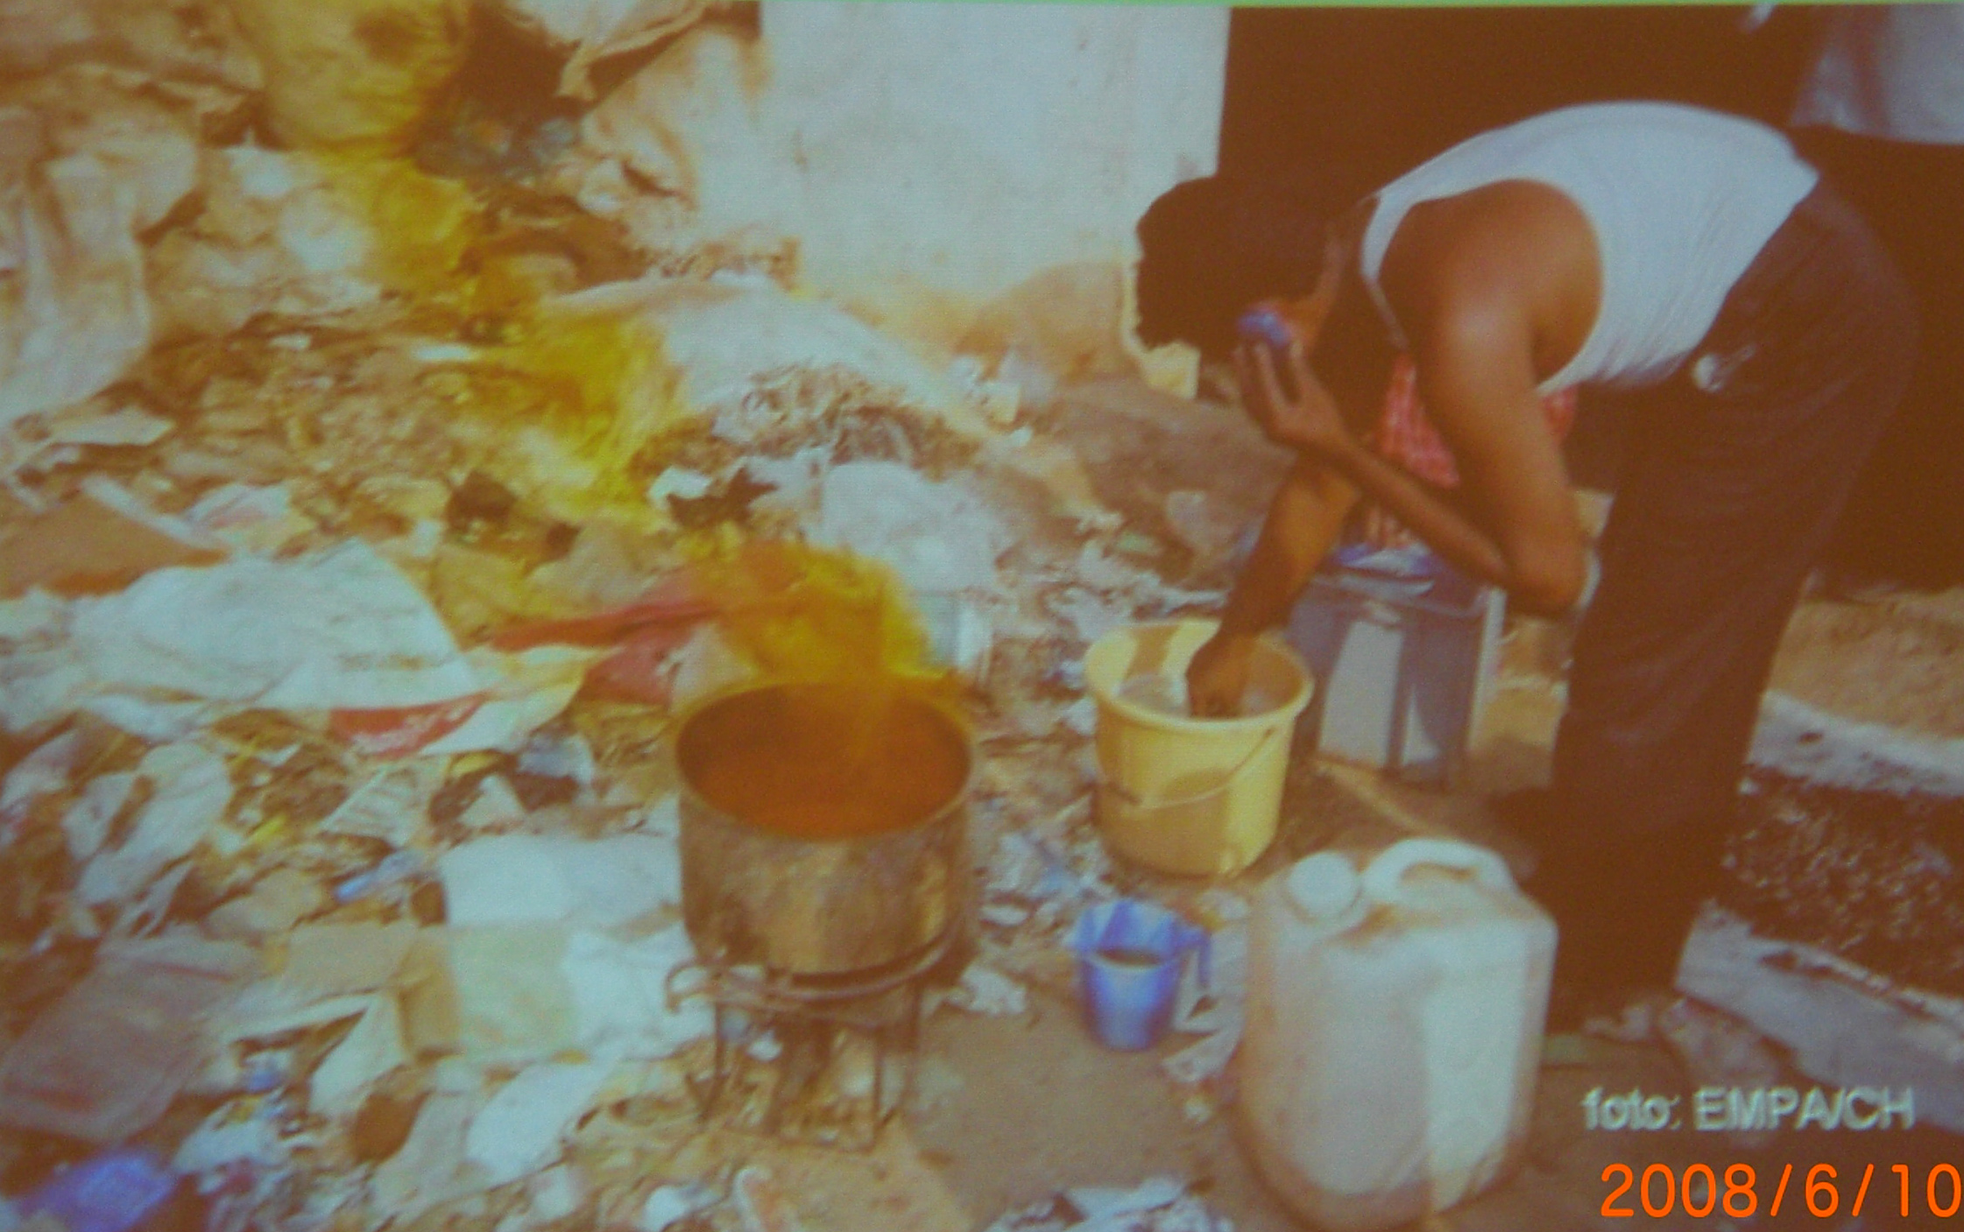
圖一 印度之個人煉金狀況

表一 2008止，全世界手機之狀況
 | 手機數目(億支)
生產手機的總量 | 72
使用手機的總量 | 42
可回收手機的總量 | 30
已回收手機的總量 | 1
閒置中手機的總量 | 15
任意丟棄或遺失手機的總量 | 14

表二 2008年止，全世界手機可回收30億支手機金屬含量
金屬名稱 | 每支手機金屬含量 | 手機金屬總量(噸)
銀 | 250毫克 | 750
金 | 24毫克 | 72
鈀 | 9毫克 | 27
銅 | 9克 | 27000
鈷(電池) | 3.5克 | 10500

文中「城市礦山」之概念，指的是廢棄的電子產品中所含有的金、銀、鉑、鈀、銦、銅、鈷等有價金屬，其總量之大已經到了一個可以用「礦山」來形容的地步。如果將這些金屬加以回收利用，則人們居住的城市裡所蘊藏的金屬資源，不亞於或甚至超過在自然中發掘的新資源。以處理最成功的日本為例，其國內「城市礦山」中，各種金屬的儲藏量，在世界上皆屬較高水準，例如，其電子產品中，據估計，金的含量達到6800噸，銀達到約6萬噸，分別占世界儲量的16%和22%，而銦金屬的儲量更達到1700噸，是世界儲量的61%，已可操控世界市場。在資源缺乏的日本，其非鐵金屬主要依靠海外進口，並早已實行大量儲備。我們如何才能實現資源的再生利用，使其對國外進口貴金屬的依賴性減少？其實我們可參考日本的作法，自2001年起，日本制定並實行了《家用電器回收法》，金屬的再回收利用得到社會的廣泛認可並實施，例如，金因為具有不生銹、不龜裂、不腐蝕、導電性強等特點，成為電子產品中不可缺少的原材料，而1噸手機(約1萬部)中可以回收使用的金含量達到240克，這可比天然金礦的含量要高，由此更可認知「城市礦山」的特殊價值。依據日本實施的《家用電器回收法》規定，消費者必須將廢舊空調、冰箱、電視機和洗衣機等家用電器，交由銷售商送返生產廠家進行回收利用，也就是說，銷售商回收了消費者交回的舊家電後，交到回收工廠，回收工廠負責將家電進行初步解體，按照塑料類、金屬類等進行基本歸類，然後各家電生產廠再將其回收，進行進一步再利用，回收所需的費用則由消費者來承擔。在日本，目前每廢棄一台舊電視機或洗衣機、空調器、電冰箱，電器所有人要分別支付2700日元、2400日元、3500日元、4600日元的費用。法律還規定，如果消費者不按照法規將舊家電交回銷售商處，私自進行掩埋等處理的話，一經發現將被處以巨額的罰款。通過《家用電器回收法》，日本每年大量的家電得以回收再利用，目前日本基本上所有的家電企業都實施了「與環境共生」的生產政策，家電廠家都有專門的環境技術中心，負責對廢舊家電進行回收處理再利用，而隨著回收技術的不斷改進，產品的再利用率也不斷提高，使得日本依靠「城市礦山」成為貴金屬的資源大國，實在值得資源缺乏的國內作為借鏡。

- The Commercial Application Superlig@ Molecular Technology Products to Recycling of Potassium Gold Cyanide from Spent Gold Plating Solutions
Steve Izatt, Neil Izatt, John B. Dale, Ronald Bruening, IBC Advanced Technologies and Gerhard Gutenkunst Dental and Technick GMbH, Germany
本文作者提出一種回收失去效能的劇毒鉀金氰化物電鍍液的應用技術。
在金電鍍技術中，鉀金氰化物仍是最普遍使用的塩基成分，作為金電鍍液的規範在電子行業特別嚴謹，而使用電鍍液因有劣化或老化現象，必須定期或週期性更換，此傳統程序(如圖二)所產生的鉀金氰化物是進行由電解鍍液回收金，並純化之，然後再使用，而氰化物則進行處理後，只要低於排放標準，即進行排放處理；於新的鉀金氰化物再生處理技術「分子確認技術(Molecular Recognition Technology，簡稱MRT)程序」(如圖三)，能回收鉀金氰化物，直接由失效的電鍍液，並轉化成可賣的產品。
此方法利用特殊的三支螯合劑(Ligand)管柱(此螯合劑係由美國IBC先進科技公司所開發)，吸附特定的金屬，再用萃取或清洗的方式由管柱脫附及回收金屬，此方法比傳統方法簡化，並除去一些不必要的單元操作，分子確認技術處理程序工廠(如圖四)大大地降低程序所花的時間，並可節省大量的成本。
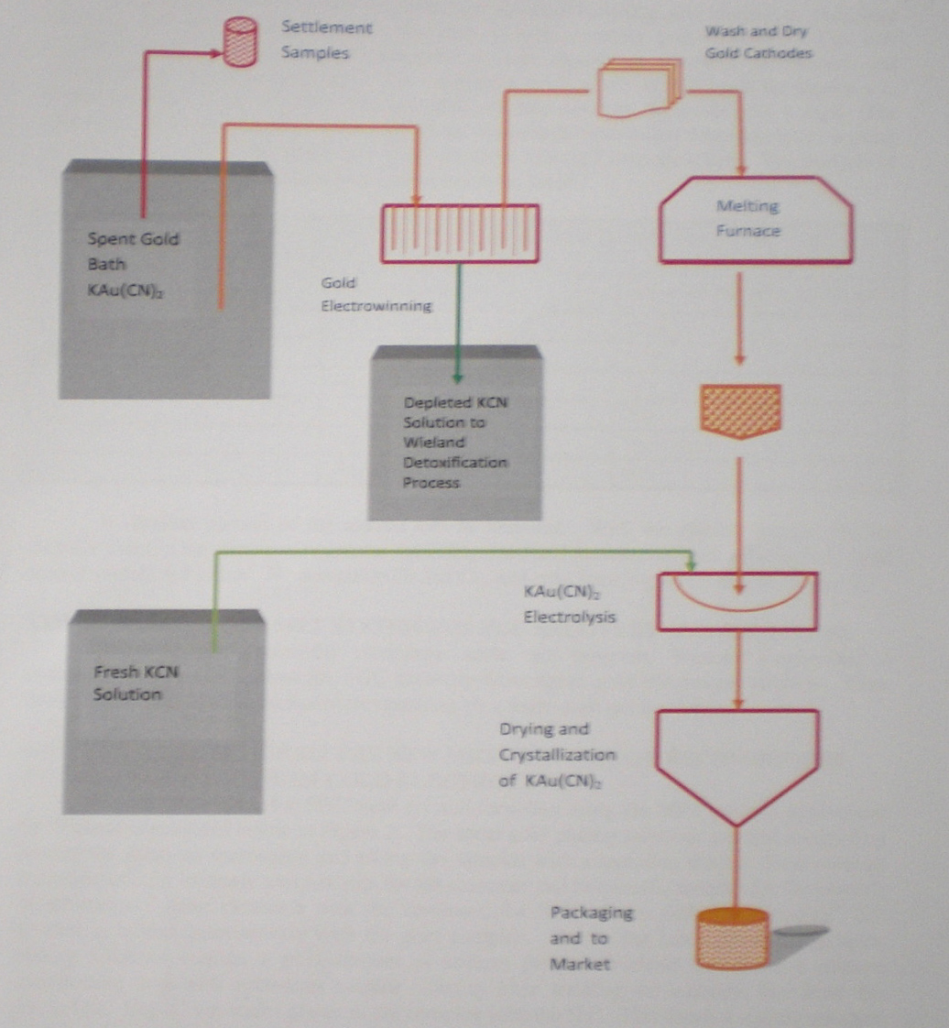
圖二 傳統回收失去效能的劇毒鉀金氰化物電鍍液的處理程序
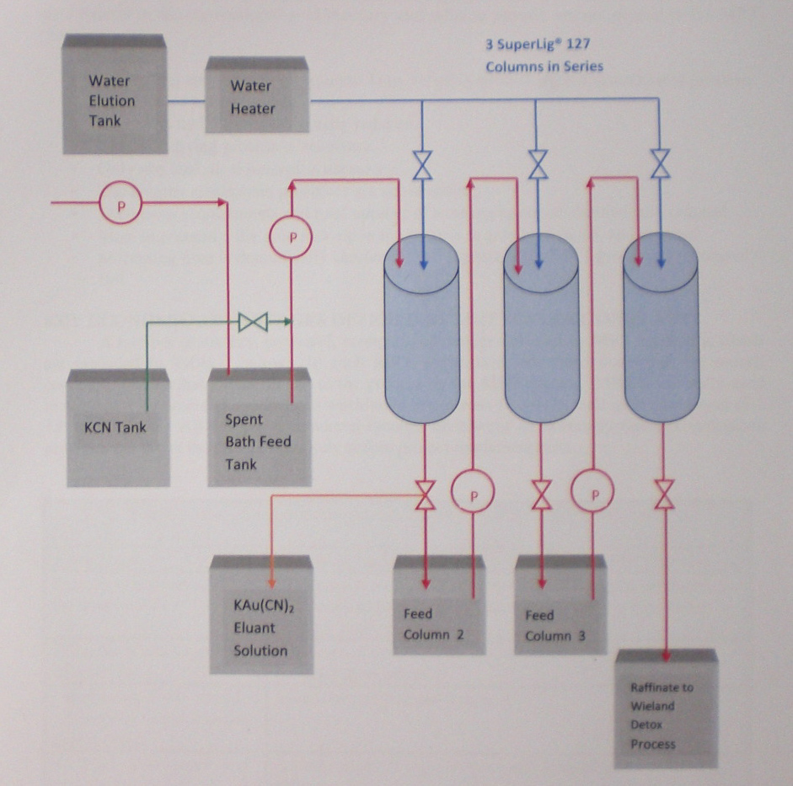
圖三 回收失去效能的劇毒鉀金氰化物電鍍液的分子確認技術處理程序
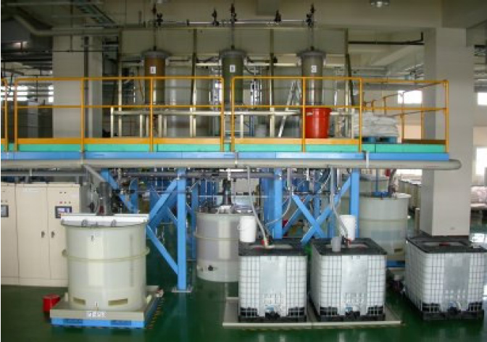
圖四 分子確認技術處理程序工廠

- Highly Ecological Detoxification Process of Cynide Through High Temperature Hydrolysis
Jan Jiskra, Weiland Dental
本文作者提出具有益生態的高溫水解氰化物的去毒化程序。
在電鍍金、銀或其他金屬中，氰化鉀化合物通常為其基本配方溶液，大多數的陽離子形成穩定的複合物。但在形成廢電解液後，金屬離子經回收後，所留下的具毒性的氰化鉀溶液必需進行去毒化程序，目前有許多氰化物的去毒化程序，但沒有回收再利用之製程。作者提出具有益生態的高溫水解氰化物的去毒化的工業程序，並不像其他程序製作穩定的具毒性的氰化鉀溶液，但濃度低於排放限制而排放傷害生態，而本程序具連續式操作，氨水回收重複再利用，本程序不需使用化學藥品，並且節省能源。故所花費用很低，對環境保護益處甚大。

- The Development of Pure Precious Metal Analysis in China
Fang Wei, Sino Platinum, China
本文作者提出中國純貴金屬分析的發展。
本篇論文揭示中國在純貴金屬分析的發展，由鉑金屬冶金工業開始發展至今。包括對應不同產物標準，制定各分析標準(國家標準、工業標準和公司標準)此外，比較儀器的分析技術，包括放射光譜儀(OES)、原子吸收光譜儀(AAS)、誘導耦合電漿光譜儀(ICP-AES)、誘導耦合電漿質譜儀(ICP-MS)及輝光放電質譜儀(GD-MS)等，我們推論及比較這些質譜儀，對微量和超微量分析高純度貴金屬，其中以GD-MS是最適合的方法。

- The Spark Ablation-ICP Method Using the Liquid Standard
Hiroshi Sawai, Tanaka, Japan
本文作者提出以液體作為標準，進行火花剝除之誘導耦合電漿(Spark Ablation-Inductive Coupled Plasma， 簡稱SA-ICP)分析方法，此法可以最少的固體標準，測得所有元素的定量成份，其濕式校正曲線數據可轉移成固體數據，此方法的優點為可有效地分析高價及難溶的貴金屬。
對於固體樣品的分析，有許多設備可供選擇使用，但傳統的固體的分析，有如下的困難：(1)製作固體元素標準需費工耗時，(2)製作均勻固體合金標準很困難，(3)由於污染物的影響，固體標準確認有問題，(4)以單一分析設備，分別量測低含量(百萬分之一)及高含量(百分之一百)很困難，(5)在標準範圍內，量測其他未知物元素的存在是很大的挑戰等。
表三係對不同分析設備進行比較，包括電弧/火花光放射光譜儀(Ark/Spark Optical Emission Spectrometry，簡稱Ark/Spark OES)、 輝光放電質譜儀(Glow Discharge-Mass Spectrometry，簡稱GD-MS)、誘導耦合電漿(Spark Ablation-Inductive Coupled Plasma， 簡稱SA-ICP)等，比較之參數包括量測動態範圍(Dynamic Range)、最小測試限制(Detection Limit)、校正點數目(Calibration Points)及所需測試時間。其中SA-ICP具有最好的小量測試限制、穩定性(Stability)及快速性(Quickness)，GD-MS具有最佳的最小測試限制(~0.01ppm)，最適合作為高純度6N(99.9999%)樣品分析，但有需較長測試時間及少標準樣本的缺點。

表三 分析設備之比較
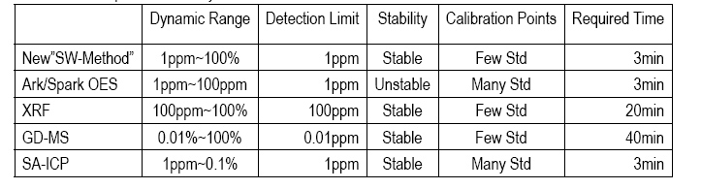

- Application of Material Science in Auto Catalyst
Dai Hong, Qian Lin, Sino Platinum, China
作者提出材料科學在汽車觸媒的應用。
本篇論文討論材料科學在汽車觸媒應用的關聯性，並詳加說明鉑族金屬為何具有優良的觸媒特性，可純化汽車的一氧化碳、碳氫化合物及氧化氮等，並進行汽車的一些新的科技觸媒進行回顧，其中最常用之貴金屬觸媒鉑(Pt)、鈀(Pd)及銠金屬(Rh)近年之價格走勢如圖五所示。

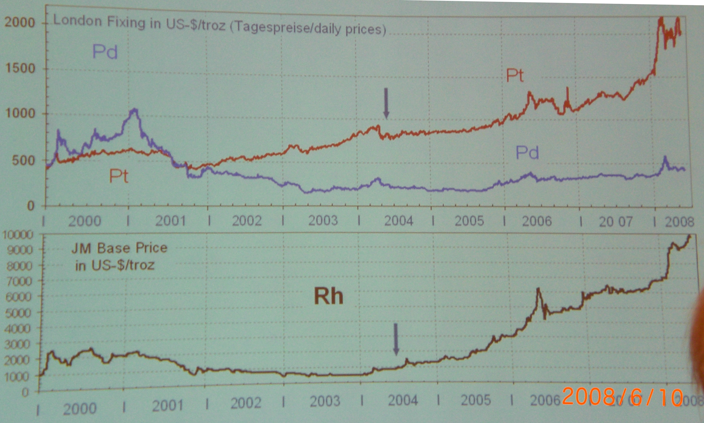
圖五 鉑、鈀及銠金屬近年之價格走勢

由於機動車輛之廢氣排放含有未完全燃燒之一氧化碳(CO)與碳氫化合物(CH)，使得都市
之空氣品質不斷惡化，為解決此一現象則需制定環保法規，限定機動車輛之廢氣排放標準，觸媒轉化器就在此狀況下應運而生。早期的觸媒轉化器內含金屬鉑(Pt)與鈀(Pd)，當其接觸到高溫之廢氣時會促進未完全燃燒之CO及HC進行氧化反應，將一氧化碳(CO)與碳氫化合物(CH)分別氧化成二氧化碳(CO₂)及水(H₂O) ，達到降低廢氣中CO及CH的排放濃度以符合法規要求，鉑與鈀並不參予化學反應，故稱之為觸媒(或催化劑)，其反應示意如下：

Pt Pd
CO + O₂ → CO₂

Pt Pd
CH + O₂ → CO₂ +H₂O
而當法規對廢排氣中氮氧化物(NOx)的排放濃度管制亦日趨嚴格之後，便開始有了三相觸媒（Three-Way Catalyst）的出現，三相觸媒係在原本含鉑與鈀的觸媒中再加上銠金屬(Rh)，作為還原氮氧化物的催化劑，其反應示意如下：

Pt Pd Rh
NO + CO&CH →→ N₂ + CO₂ & H₂O
一般觸媒轉化器外殼為不鏽鋼或鑄鐵材質所製成，內含陶瓷或金屬基體作為鉑族金屬附著或散佈之固體結構；一個汽車使用的觸媒轉化器重量約4~7公斤重，其中基體約1~3公斤重，鉑族金屬的含量則約500-2000 ppm。
觸媒轉化器中之貴金屬Pt、Pd、Rh在反應式中的角色為催化劑，並未實際參予化學反應，故並不會變質而能長久使用不需更換，但是若車輛排放廢氣中含有鉛之化合物，則會吸附在觸媒基體之表面，將這些鉑族金屬覆蓋，使其無法與廢氣接觸造成觸媒之功能失效，此即稱為觸媒之毒化，故裝有觸媒轉化器之車輛，全部都規定只許使用無鉛汽油。
由於貴金屬在全世界的蘊藏量不豐，但貴金屬的用量卻日漸增加，舉凡化工、汽車、電子、醫學、裝飾及石油工業等都廣泛地應用它，其中又以汽車工業為鉑族金屬最大的需求來源，以美國為例，約佔全美用量的60%。我國因為沒有貴金屬礦產，所有需求都必須仰賴進口，從經濟成本、廢棄物減量、資源永續利用、甚至戰略考量等角度來看，自廢料(例如︰工業用廢觸媒、廢五金、廢車廢觸媒轉化器等)中回收貴金屬應逐漸發展成為國內對貴金屬需求的重要來源，亦可達到減少、分散天然資源使用風險的目的。
然進行觸媒轉化器之回收需特別注意鉛蒸氣及酸液之問題。若原車主在使用車輛之過程中誤加含鉛汽油或無鉛汽油在輸送或貯存的過程中混入含鉛汽油，則廢觸媒轉化器中將會含有各種化合物形態的鉛，不論廢觸媒轉化器中含有的鉛是氧化鉛、硫化鉛或氯化鉛，全部都有揮發性，若回收方法使用火法冶金且溫度高於400度以上，就必須考慮鉛蒸氣之污染問題；若回收方法使用濕法冶金，由於鉛及其化合物亦會隨貴金屬溶解於溶劑當中，影響貴金屬之回收率及純度外，含鉛溶劑的後續處理亦不容忽視，以避免造成二次污染問題；若回收方法使用酸液溶蝕，則會產生大量廢酸液及鹽類物質，必須妥善處理否則亦有污染之問題。

- First Principal Study on the Oxidation Mechanism of the PtZrRh System
Yong Pan, Wei-Ming Guan, Kun-Hua Zhang and Song Chen, Kunming Institute of Precious Metals, China
本文作者提出PtZrRh系列氧化機構的基本原則研究
密度泛函理論的基本原則是用來計算鍵長和電荷分佈的結構參數，標示PtZrRh系列氧化機構電荷密度等高線，由此計算結果顯示Zr-O鍵長為2.196A， Rh-O為2.211A，Pt-O並無鍵形成。Zr-O的化學鍵是強於Rh-O，Rh-O鍵是強於Pt-O；Zr為4p4d鍵，興O之2s電子軌域結合，Rh為4d電子軌域，與O的2p電子軌域結合，之後產生 Zr的氧化物和部份Rh的氧化物。

- A Study of Novel Bifunction Catalytic Sensor
Yuan Jin Lei, Zai Fu Pan, Jin Chuan He, Jiang Chun Wu, Sino Platinum, China
本文作者提出一種新穎雙功能觸媒感應器之研究。
觸媒感應器是廣泛地使用在安全的應用領域，如燃燒氣體檢測，然而傳統感受測器只能測量低氣體濃度(0~5%v/v)這缺點限制在這領域的應用，本文介紹一種新穎型式的雙功能觸媒感測器，包括觸媒和熱導電元件，觸媒元件是以貴金屬塗層在貴金屬線上，而它與傳統的觸媒元件相似，作為測量0-5%(v/v)可燃氣體相較之下，熱傳導元件的製備方法觸媒元件相同，只是以熱傳導物質取代觸媒物質，熱傳導元件是用於偵測高濃度範圍，可達100%，研究結果顯示，此新穎型式的感測器具有優良的感測敏銳性質，具線性穩定性電阻，可用於偵測0~100%(v/v)的可燃氣體，而其操作壽命為3年，此雙功能觸媒感測器是一種具理想的優良特性感測器，目前已在中國商業化，並已出口美國，具很大的商機。

- Thermal Stability and Catalytic Activity of Pd-Rh Catalysts Supported on Al₂O₃-LaO_{x}-CeO₂-BaO Mixed Oxides for Automobile Exhausts Treatment
Yongwan Gu, Kunming Sino-Platinum Metals Catalyst Company, China
本文作者提出由Al₂O₃-LaO_{x}-CeO₂-BaO混合氧化物所支撐，具熱穩定性和觸媒活性的汽車廢氣處理用Pd-Rh觸媒。
Al₂O₃-LaO_{x}-CeO₂-BaO混合氧化物係由凝膠(sol-gel)製程合成，在700度C燒結2小時而成。熱穩定性係由X光繞射及BET表面積量測進行探討，Pd-Rh觸媒係以硝酸鈀及硝酸銠逐步反應而成。在1000度C下燒結的觸媒，由TEM分析，Pd和Rh晶粒大小為1~4nm，顯示以Al₂O₃-LaO_{x}-CeO₂-BaO混合氧化物做底層稍結，Pd和Rh具有優良穩定的特性，引擎測試Pd和Rh與一般觸媒比較，具有較低的熄火操作溫度，在轉化一氧化碳、碳氫化合物及氧化氮，亦具有較佳的活性，特別是碳氫化合物功能更顯著。

- Oxalate Complexes of PT(I), Pd(II) and Rh(III) as Excellent Precursors for PMG Automotive Diesel Catalysts
Chunying Li, Weiping Liu, Qing Zhao, Yunkun Zhao, Shuqian Hou, Kunming Institute of Precious Metals, China
本文作者提出由草酸金、鈀及銠化合物作為優異的起始劑，用於鉑金族汽車柴油觸媒。
以Al₂O₃做為支撐物逐步注入活性金、鈀及銠化合物，製程合成包括注入金、鈀及銠水溶液化合物於蜂巢型支撐物，經過風乾後，在高溫或氫還原燒結而成。大部份觸媒製造公司以含氯或硝酸的金、鈀及銠化合物製作而成，在乾燥燒結時，使用氯鹽時會有鹽酸或氯氣產生，使用硝酸鹽時會有硝酸或氧化氮氣產生，這些產物對鉑金族觸媒的活性有極大的傷害，不但使觸媒的活性毒化，更污染了大氣。
最近所合成的草酸金、鈀及銠化合物系列，在300度C，進行氧化還原反應，所產生的二氧化碳不但對鉑金族觸媒的活性無傷害，對大氣污染很小。

- Precious Metals in Fuel Cells：Markets and Applications
Emory de Castro, BASF Fuel Cells, Germany
本文作者提出貴金屬在燃料電池的市場與應用。
能源的產生，我們將擔負尋求環境成本、替代性、高效率的方法。藉由燃料電池的氧氣與氫氣的電化學反應，可提供乾淨及高效能的電力。其中在燃料電池產生電能中，貴金屬將扮演一個關鍵角色，促成碳電極中產生氫氣。本文作者提出現在及未來的燃料電池觸媒的發展趨勢，以及預測貴金屬在燃料電池的市場成長狀況。
燃料電池中薄膜電極組(MEA，membrane electrode Assemblies)中含有高價的鉑-釕貴金屬觸媒及質子交換膜等材料，如果能將報廢之燃料電池回收其中的電極觸媒貴金屬，將可使燃料電池之成本下降50%以上。一般現有貴金屬回收廠皆以焚化法處理，但由於燃料電池的MEA電極為具有含氟原子的高分子結構(Nafion質子交換膜)，並且含有傳送質子的磺酸類硫官能基。若採用傳統焚化法，將產生腐蝕性HF及CFC類、SOx類的廢氣，其後端皆需加入各種廢氣處理系統，不僅造成環保問題，更需增加設備成本。可用溼式溶液溶解剝離法，不僅可將貴金屬回收，也可保有完整之質子交換膜而增加回用性，比焚化技術將有更高的回收價值及較低的廢氣處理成本，極具競爭性。

- Best Practice in Silver Refining-Bulk Material Electrolysis Technology and Closed Loop Processing of Spend Silver Electrolyte
Joachim Prior and Adalbert Prior, Prior Engineering, Switzerland
本文作者提出廢銀電解液中，進行整體銀材料最佳電解精鍊技術及密閉循環製造程序。
藉由整體銀材料的電解進行純化，傳統的銀廢棄液都由於銅鐵的污染而形成，需要許多及手動的步驟操作，本技術建立高速銀電解製程(High-Speed Silver Electrolysis，簡稱HSSE)，藉由不同的操作程序，不破壞硝酸銀的成份，而此程序既簡單且完全自動化，所製作的銀純度可達4N(99.99%)以上的純度，此製造程序如圖六所示。
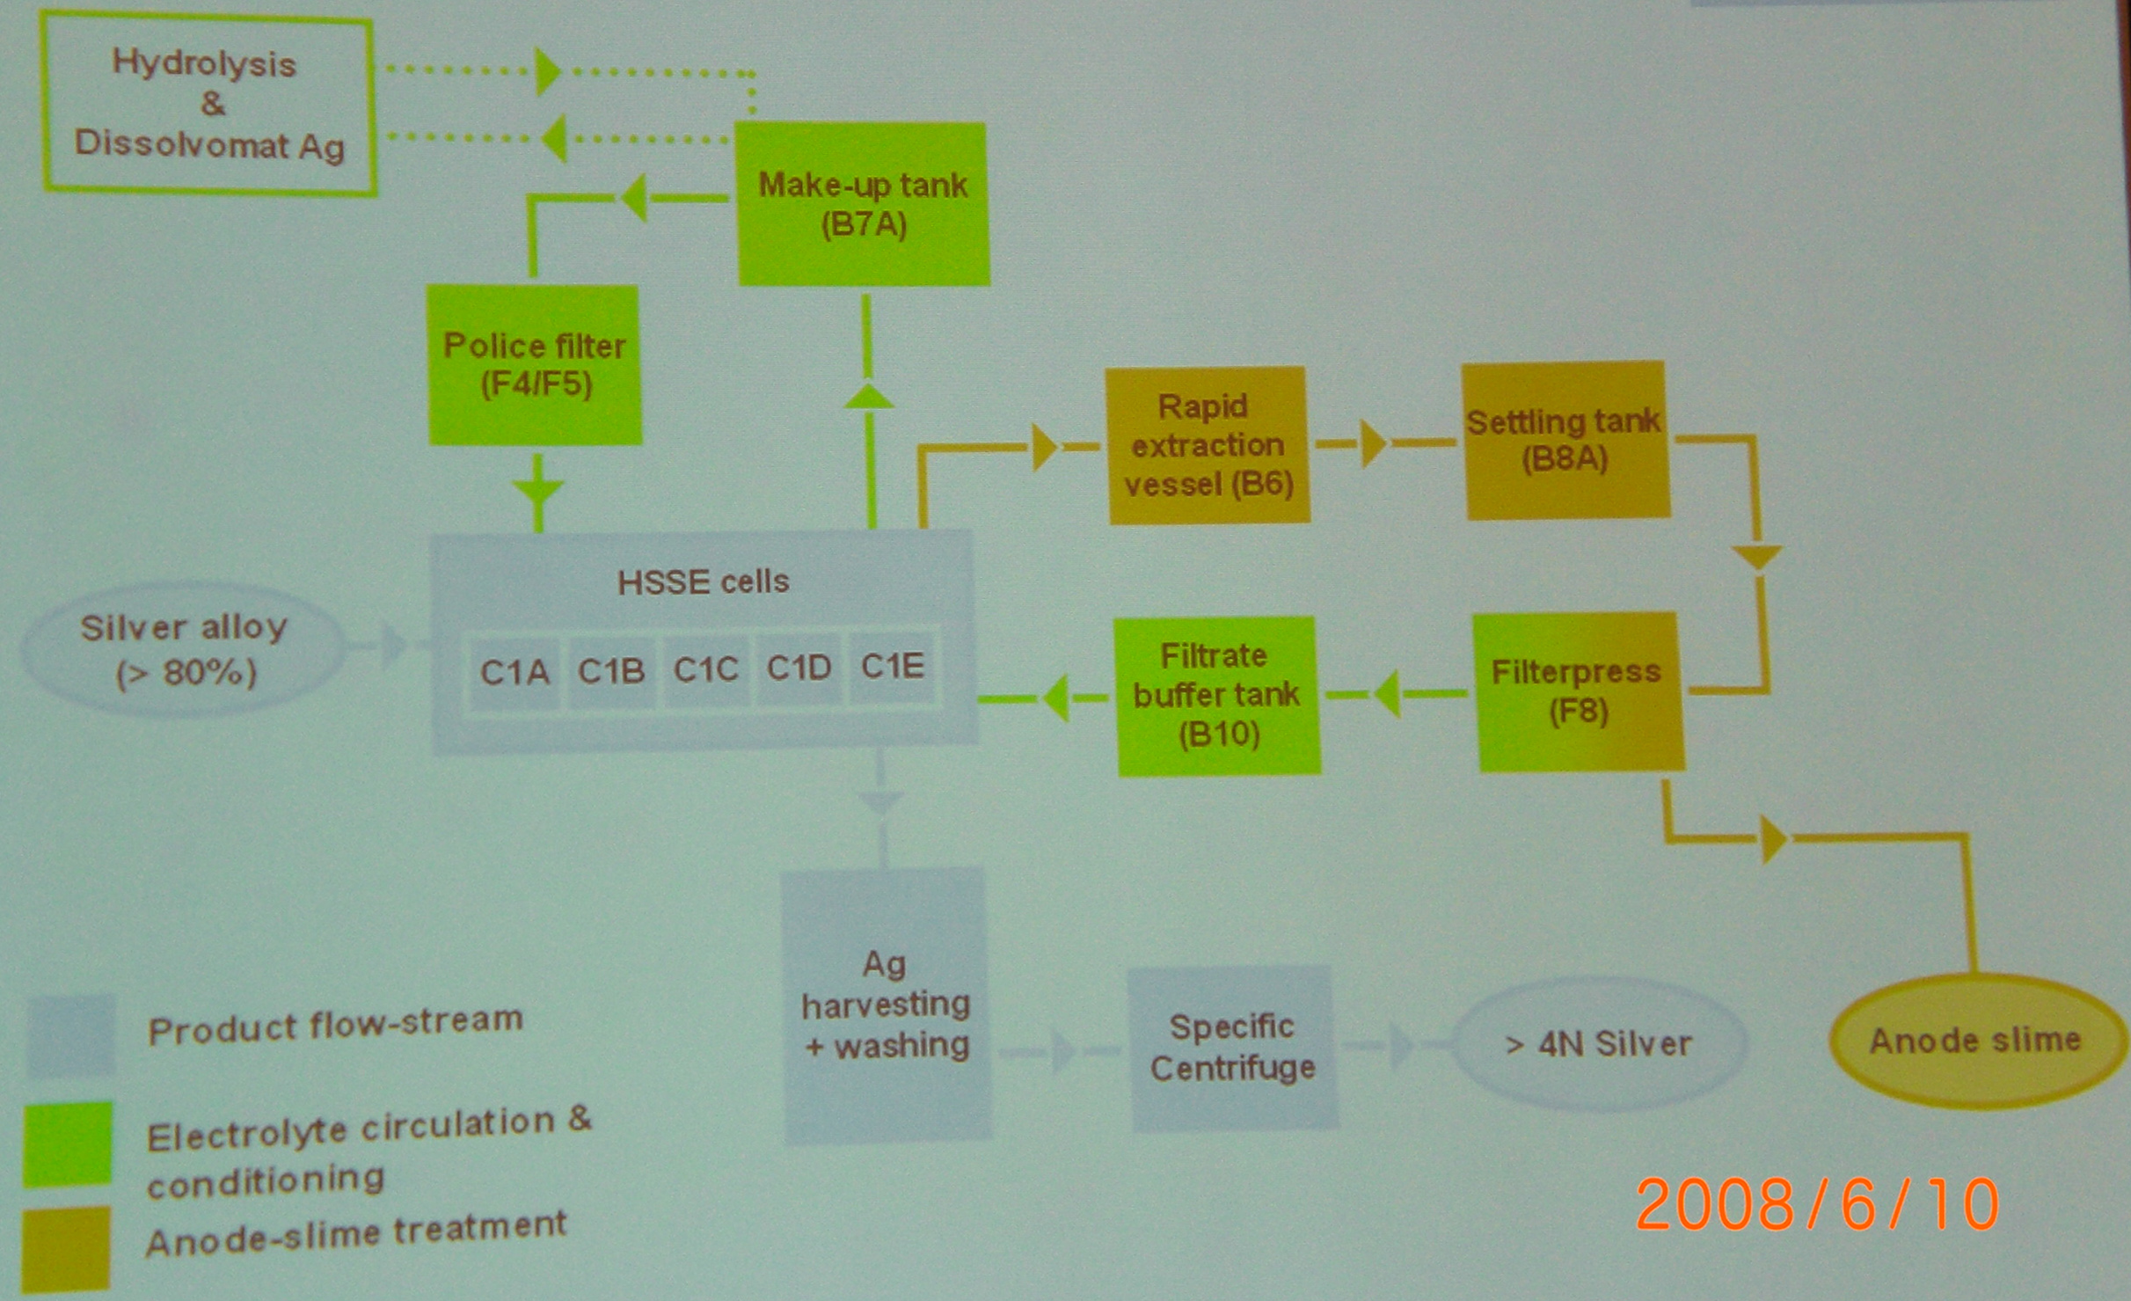
圖六 整體銀電解精鍊及密閉循環製造程序

- A Review About Ir/Re Rocket
Changyi Hu & Shiping Zhou, Kunming Institute of Precious Metals, China
本文作者提出銥錸金屬在火箭腔體的應用及回顧。
從1985年開始，開始發展太空船推進器之抗高溫抗氧化(high temperature oxidation-resistant thrusters)技術開發計畫，以化學氣相沉積(chemical vapor depositionr，簡稱CVD)方式將銥鍍在錸金屬上。內容包括(1)銥錸金屬的性質，(2)銥錸化學氣相沉積方法，(3)銥錸腔體製作，(4)錸金屬之異質金屬接合，(5)腔體與引擎的壽命影響因應等。
最常用的太空火箭姿態控制系統為鈮合金腔體上塗佈雙矽化物，為了避免溫度高於1370度C之操作溫度，30~40%燃料將與燃燒室之冷卻劑作用，所產生之混合物將通過噴嘴，並污染火箭，且降低引擎的效率。不但增加發射的成本外，也減少衛星的推進器的使用壽命。若能改善推進器的污染及提高效率，將可獲得很大的商業利益。
從1985年開始，抗高溫抗氧化技術開發應用於輻射冷卻之太空船，可承受額外的10~20秒特殊充推動力。特別是銥錸金屬可承受長程火箭的2200度C之高溫操作溫度，此技術開發計畫，係以化學氣相沉積方式將銥鍍在錸金屬上，此技術在2000年已成功的應用在美國的衛星上，大陸近年來也亦進行此技術之開發，並進行高空模擬熱測試。
銥錸金屬用於高溫火箭引擎腔體，係由於有如下之優異性質：包括(1)具高熔點，銥及錸熔點分別為2454與3180度C，(2)銥具有低氧化速率，(3)錸具高強度及延展性，(4)能以化學氣相沉積方式將厚銥鍍在錸上，(5)大部份高溫材料具有冶金及化學相容性質。
銥錸金屬皆由化學氣相沉積方法製作，其中，錸金屬係以氯化錸分解或氟化錸以氫氣還原而成，反應式如下：
ReCl₅ → Re + 2.5 Cl₂
ReF₆ + 3H₂ → Re + 6HF
銥錸腔體製作，係以鉬為模具，先以化學氣相沉積方法製作50微米厚的銥，再以化學氣相沉積方法製作厚錸，最後再進行脫模，即得到推進器腔體。
之後，推進器腔體進行接合，包括銥基材及噴嘴等之異質金屬組合，接合的方法包括低溫合金銲接(brazing)、電子束銲接、爆炸與擴散接合等，其製作程序如圖七所示，成品如圖八所示。目前測試保守估計，銥錸腔體可在2200度C之高溫操作16小時，作者(Hu)甚至有測試47.6小時以上的記錄。

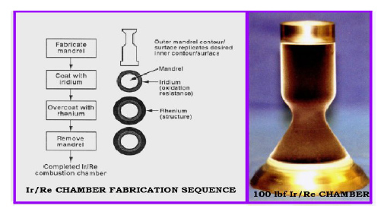
圖七 銥錸金屬在火箭腔體之製作程序

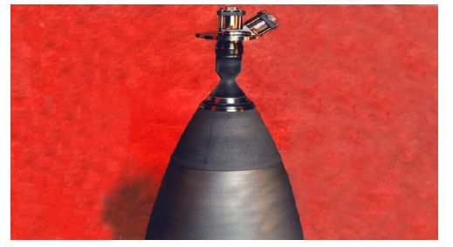
圖八 銥錸金屬之火箭腔體成品

- 展示活動見聞
此次會議進行期間，另舉行展示活動，包括：
1、手提式X光螢光偵測器(如圖九)，可在實驗室或礦場快速預先測試分析，除可立即偵測包括貴金屬在內的大多數金屬外，利用界面之無空氣設計(atomosphere-free)，可偵測矽、鎂、鋁低分子量元素，為即時、快速及再現性良好之偵測金屬成份的利器。此偵測器加上電池的重量僅1.6公斤，X光源為鉬陽極，最大能量為40keV、電流為80微安培，可設定對特定25種金屬元素即時偵測。例如，可設定標準，作為不同來源之廢棄汽車陶瓷觸媒，進行白金、鈀及銠等之立即偵測分析

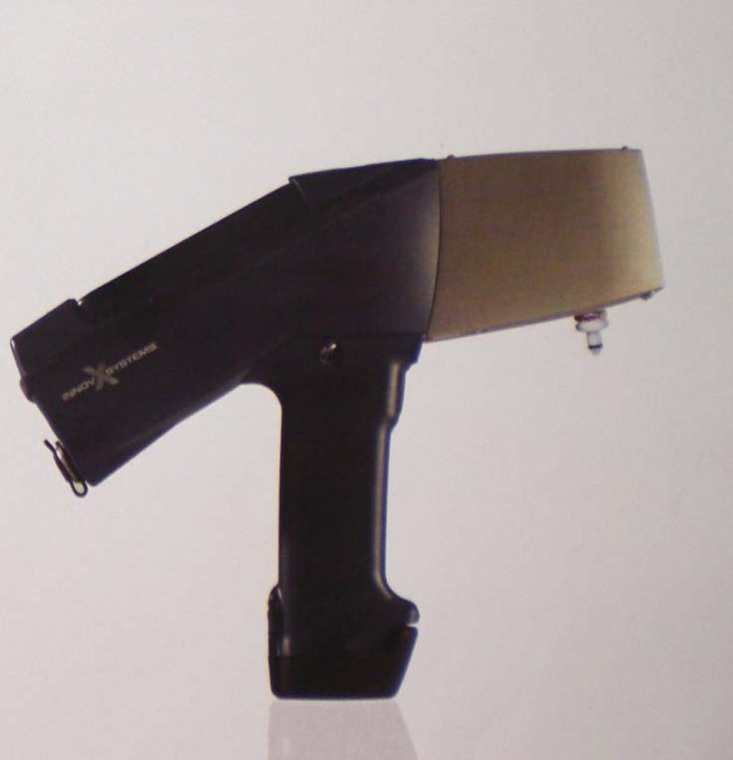
圖九 手提式X光螢光偵測器

2、防止損失偵測裝置(如圖十)，類似出關登機前之防恐偵測門，主要是要防止人員夾帶貴金屬出廠，造成廠裏損失，包括耳環、戒指、硬幣、眼鏡等小金屬件皆能偵測，且可偵測到槍彈、手機等，防止損失偵測裝置可偵測之物品如圖十一所示，並藉由無線傳輸功能能即時紀錄人員之資料，亦可作為人員管制之利器。

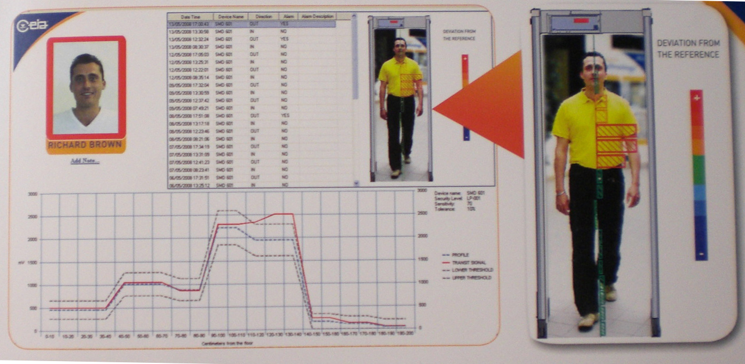
圖十 防止損失偵測裝置

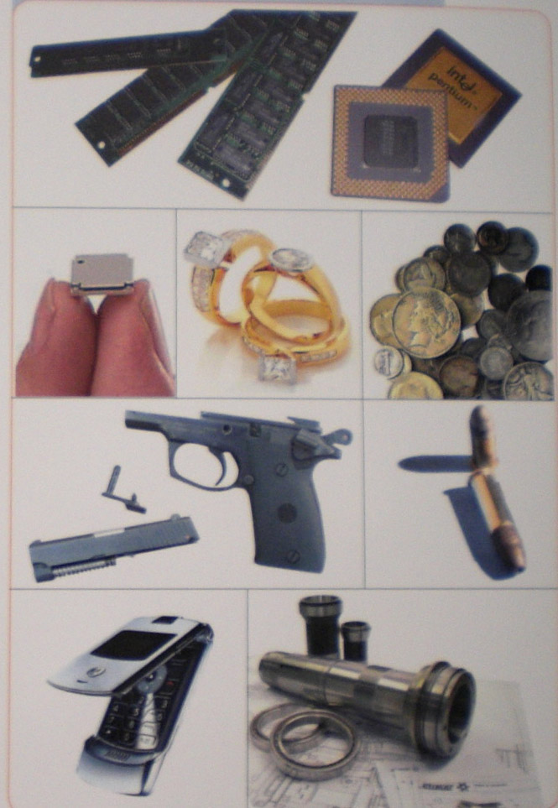
圖十一 防止損失偵測裝置可偵測之物品

綜合心得如下：
貴金屬(Precious Metals)包括金(Au)、銀(Ag)、釕(Ru)、銠(Rh)、鈀(Pd)、鋨(Os)、銥(Ir)、鉑(Pt)等元素，具有獨特的物理和化學性質，它們的合金和化學製品更具有綜合的物理化學特性，並已成為現代工業及國防建設的重要材料。例如高的催化活性，良好的高溫抗氧化，抗腐蝕作用，熔點高，蒸氣壓小，延展性好，熱電穩定性高，易回收等性能，這些都是不易被其他金屬所代替的。因此，隨著科學技術的發展，貴金屬應用於航空、航海、飛彈、火箭、原子能、微電子技術、精密儀器儀表、化學化工、石油化工、玻璃纖維、空氣淨化、醫學、冶金工業等各領域。相關心得重點整理如下：
1、經由研討會的參加與討論、進一步了解貴金屬產業之市場趨勢及最新應用技術，並與世界大廠專家及學者進行充分交流，所獲得之資料及訊息，可作為未來計畫建案及執行的重要參考。
2、由於貴金屬材料其儲量有限、生產困難、產量不高，且價格不斷上漲，許多先進國家都極重視貴金屬再生資源這座取之不盡的「礦山」，把貴金屬廢料回收與礦產資源開發置於同等重要的地位。我們可師法先進國家，儘早制定政策及立法，以掌握關鍵有價及稀有金屬資源，否則在物料飆漲及資源日漸枯竭的情況下，競爭力將大幅降低。
3、貴金屬回收的效益部份，先進國家目前每年都從二次資源中回收大量的金、銀、鉑等。據統計，開採1噸銀大約需要4萬美元，而回收1噸銀僅需要1400美元；開採1盎司金需要250美元～300美元，回收1盎司金只需要100美元。如果把手機裏面的廢舊電池回收起來，累積到1噸就可以從中提煉出240克黃金。而國內為世界之重要半導體、面板等重要生產國家，光是邊角料、成品零件廢品、廢料等為數可觀，必須充分掌握資源再利用，才能降低成本。
4、經由此次研討會參與，了解貴金屬生產及回收產業，為一既競爭又合作之產業，貴金屬許多回收的新技術，(如IBC先進技術公司的分子確認技術、Prior公司之貴重先進製程技術等)，世界上雖由少數幾個先進國家掌握，但仍願意進行技轉或合作。不過，未來之發展，決勝就在研發與整合，除了自我提昇技術外，尋求合適的技轉對象或合作夥伴為可行方法，但一定要建立自主及高附加價值的再資源化技術，才能促成資源永續再利用。
5、國內經過多年的發展，雖初步形成了一些廢舊貴金屬回收廠家，但大部份回收單位分散，形不成規模；有些廠家回收裝置簡陋、技術落後、回收率不高，浪費了資源和能源，並可能帶來嚴重的環境汙染問題。未來應仿照先進國家，推動政府的優惠政策，扶持幾家現代化的貴金屬回收大廠，同時培養一批貴金屬回收科技人才和專家，並借鏡國外先進之經驗，建立管理條例，以規範貴金屬回收市場，才能在國際上競爭。
6、精密分析是貴金屬產業很重要的技術，其中火花剝除之誘導耦合電漿(Spark Ablation- Inductive Coupled Plasma， 簡稱SA-ICP)具有最好的小量測試限制、穩定性(Stability)及快速性(Quickness)等，輝光放電質譜儀(Glow Discharge-Mass Spectrometry，簡稱GD-MS)具有最佳的最小測試限制(~0.01ppm)，最適合作為高純度6N (99.9999%)樣品分析，但有需較長測試時間及少標準樣本的缺點，具參考價值。另外，精密微量分析對於關鍵航空組件亦非常重要，如 MAR247 超合金引擎葉片等，目前本單位已建誘導耦合電漿(Inductive Coupled Plasma，簡稱ICP)能量，測試精度限制達1ppm(百萬分之一)，但未來可考量建立更精密之測試能量，如輝光放電質譜儀(測試精度限制達0.01ppm)，能更精確掌握產品之製作品質。

- 建議事項
- 有價或稀有金屬因具有獨特的物理和化學性質，它們的合金和化學製品更具有綜合的物理化學特性，並已成為現代工業及國防建設的重要材料。由於有價或稀有金屬價格飛漲，國際間皆競相爭取及掌握貨源，甚至列為國家政策及立法規範及保護資源，以國內為世界之半導體、液晶顯示面板等之製造重鎮，未來必為有價或稀有金屬等關鍵材料之重要需求者。以液晶顯示面板用之透明導電材料銦錫氧化物為例，國內含銦廢棄物或廢液已是奇貨可居，包括設備真空腔(chamber)內的殘存銦、面板蝕刻廢液等，目前已有業者進行收集，但僅回收銦作初步的純化，再低價賣給國外，而國外業者在精煉成99.9999%(6N)後，製成靶材或金屬化合物，再以高價回銷到台灣，造成貴重資源的不斷流失及賤價賣出，結果因為這些重要資源的供應不足，將連帶影響到產業技術的發展及競爭力。建議積極投入發展高純度有價及稀有金屬回收及再資源化技術，一方面可抒解資源缺乏的問題，另一方面又可提昇國內資源回收業的技術水準，除避免受國外原料商的箝制，進而促進國內產業之自主競爭力提昇。

